***Provinciaal dictee Neos West-Vlaanderen ism Howest Kortrijk***

***dinsdag 14 oktober 2025***

Was het nu Dictee of Diktee ?



*GA ALS NEOS'ER MET ERVAREN PEN*

*DE STRIJD AAN MET STUDENTEN JOURNALISTIEK VAN HOWEST KORTRIJK ...*

We zijn reeds toe aan de vijfde editie van het befaamde provinciaal dictee van Neos West-Vlaanderen. Woordkunstenaar Joris Denoo is opnieuw present als opsteller en voorlezer. In een vriendschappelijke strijd scherpen Neos-senioren en studenten hun pen. De sfeer is gezellig ... niemand is verliezer.  
Wie gaat dit jaar met de eer en de titel lopen?

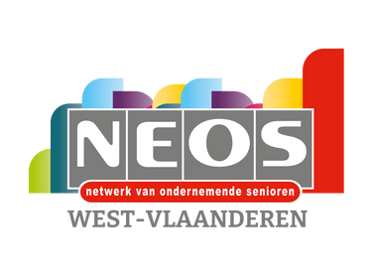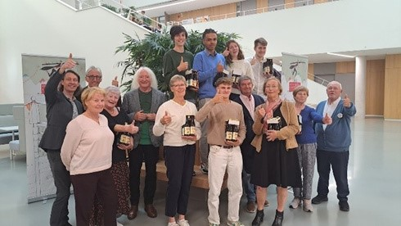

*Locatie*

*:*

*Howest 'The Penta',*

*St. Maartens Latemlaan 1 b, Kortrijk*

*datum*

*:*

*dinsdag 14 oktober*

*2025*

*pro*

*g*

*ramma :*

*13*

*u 30 : koffieonthaal*

*14*

*u 00 : Dictee*

*16*

*u 30 : bekendmaking winnaars + drink*

*pr*

*ij*

*s*

*: € 13,- (incl onthaalkoffie & drink)*

INSCHRIJVEN TEN

LAATSTE OP 3 OKTOBER

VIA PLAATSELIJKE NEOS

CLUBSECRETARIS

TIJDENS DE VERBETERING VAN

HET DICTEE BRENGT LECTOR

JOURNALISTIEK NICO VAN

DEN ABEELE EEN TALIGE

VOORDRACHT